- D:\Projects Adobe\Рилс Колобки
- Шрифт Bebas, Chrostopher, Cera Pro Medium/Regular
- D:\Projects Adobe\Рилс Колобки\Фрагмент рилс колобки.mp4
- «Новый национальный бренд марийцев Уяча -новая гастрономическая визитная карточка Марий Эл. Это маленькие колобки из теста. Легенда гласит, что богиня земли «Мланде Ава»научила древних женщин рода « Кундыш Кугыза» испечь из теста круглые шарики, по форме напоминающие полную луну.‌‌ В старину из-за высокой ценности пшеничной муки часто использовалась ржаная мука. В Новый год местные жители традиционно угощали «Уяча» ряженых .‌ Блюдо также являлось важным угощением в Уярня Масокнницу да и количество угощений на тарелке должно быть нечётным. А для принтовления нам понадобится:‌‌ • Мука • Молоко и вода — для замеса . • Яйцо — 1 шт. • Сахар и дрожжи — Растительное масло. И Мед Замесили тесто , Далее Раскатанное тесто жгутиком нарезаем на небольшие кусочки и формируем колобки Обжариваем в большом количестве масла до золотистой корочки.‌‌ В 2025 году прошёл первый фестиваль в честь этого блюда.‌‌Существует точка зрения название и форма «Уяча» могли быть заимствованы из тюркских языков (например, татарского), где есть похожее жареное в масле ритуальное блюдо.‌ Добавим мяту Марийский десерт готов.»
- .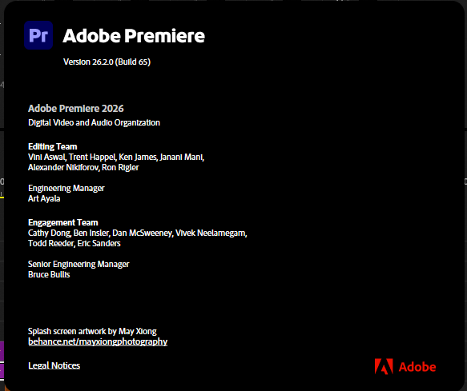
- Пнг получен
- Сначала делаю звук. Далее делаю автоматические субтитры через вкладку text, транскрибирую с помозью русского языкового пакета, потом делаю captions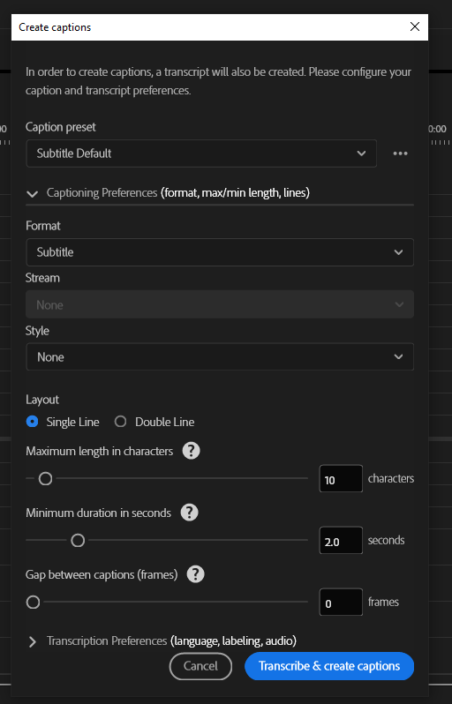
далее обычно экспортирую srt субтитров и прошу chat gpt исправить этот файл сохраняя тайминги используя отправленный мною сценарий.

